Alumno: Kevin Zamora Amela
Tarea: Entornos de desarrollo – Tema 4
Enlace al ‘repo’ (Github): https://github.com/zamelkev/CFGS_DAM-Tarea_ED04-Deposito

Ej.7: Mostrar historial de versiones desde el ‘terminal’: git log
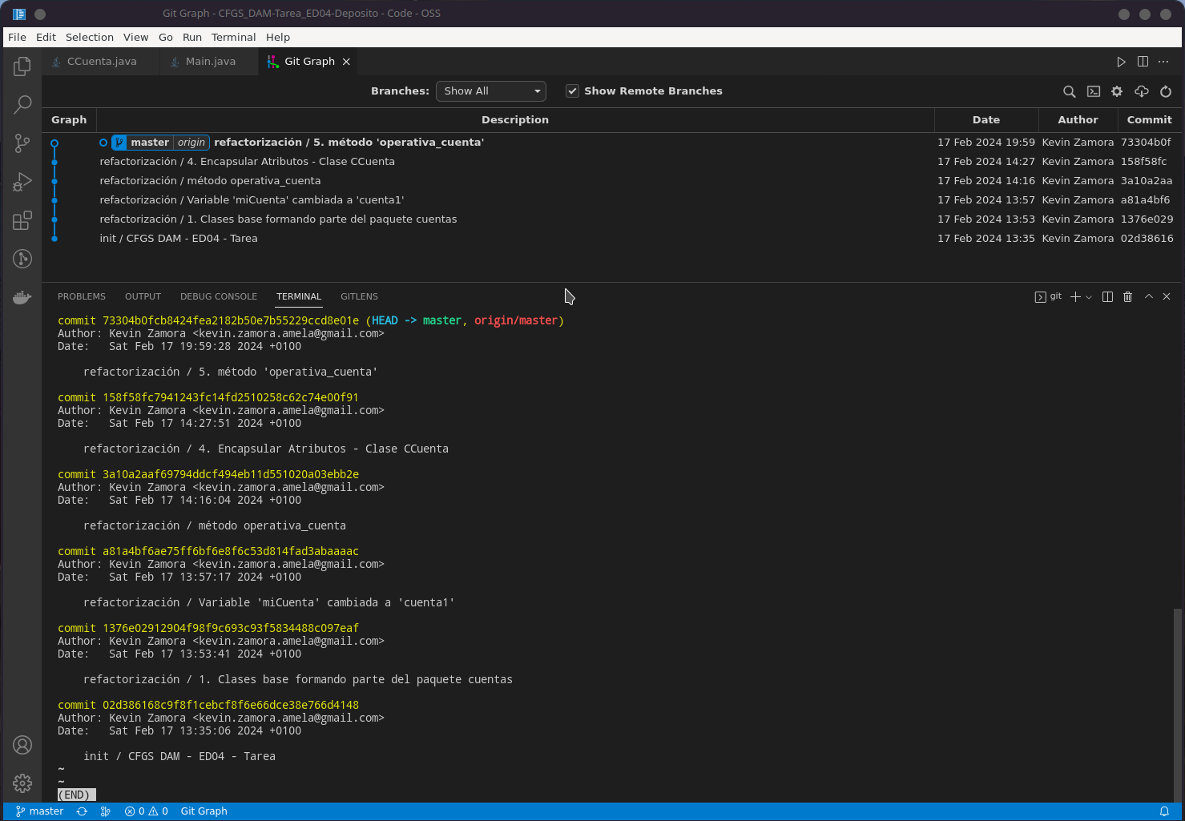
Ej.8: Insertando comentarios (implementación de javadoc en nuestro proyecto)
